



(THẲNG)

ĐỊNH LUẬT TRUYỀN THẲNG CỦA ÁNH SÁNG:

(TRONG SUỐT – ĐỒNG TÍNH – THẲNG)

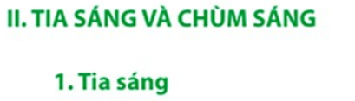

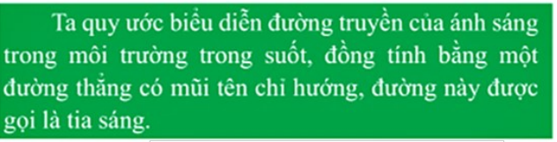

HÌNH VẼ TIA SÁNG – KÍ HIỆU CỦA TIA SÁNG:



